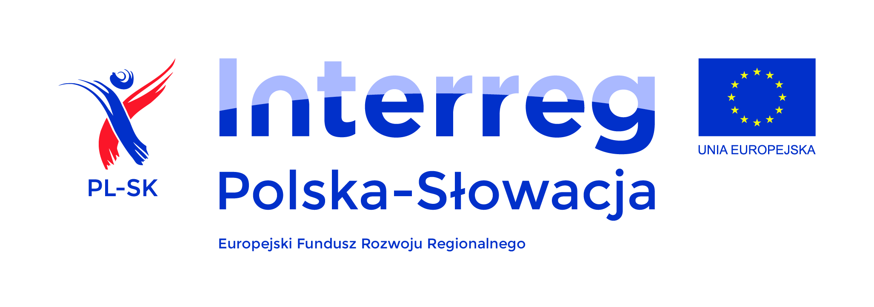

Z G Ł O S Z E N I E U C Z E S T N I C T W A

W SZKOLENIU DLA POTENCJALNYCH WNIOSKODAWCÓW UBIEGAJĄCYCH
SIĘ O DOFINASOWANIE MIKROPROJEKTÓW W RAMACH PROGRAMU WSPÓŁPRACY TRANSGRANICZNEJ
INTERREG V-A POLSKA – SŁOWACJA 2014-2020

Miejsce szkolenia: Sala konferencyjno-szkoleniowa
w siedzibie Stowarzyszenia „Region Beskidy”
ul. Widok 18/1-3, 43-300 Bielsko-Biała

Prosimy zaznaczenie terminu szkolenia
TERMIN SZKOLENIA | TERMIN NADSYŁANIA ZGŁOSZEŃ | WYBRANY TERMIN SZKOLENIA
22 LUTEGO 2017 R. | 20 LUTEGO 2017 R.
1 MARCA 2017 R. | 24 LUTEGO 2017 R.
7 MARCA 2017 R. | 2 MARCA 2017 R.

formularz należy przesłać na adres:
Stowarzyszenie „Region Beskidy”
ul. Widok 18/1-3
43-300 Bielsko-Biała
e-mail: i.dulawa@euroregion-beskidy.pl
W razie pytań prosimy o kontakt pod nr tel.:33/488 89 25

NAZWA JEDNOSTKI.....................................................................................................
ADRES..............................................................................................................................
OSOBY BIORĄCE UDZIAŁ W SZKOLENIU
imię i nazwisko stanowisko
1................................................................... ....................................................................
2................................................................... ....................................................................
TELEFON/E-MAIL......................................................................................................................

..................................................... ....................................................................
Podpis Miejscowość i data

